Сабақтың тақырыбы:  Картон қағазынан бұйым жасап безендіру. |  |  |  | Мұғалімнің аты-жөні: Кубенов Ш  Күні: 13.03.2020ж
СЫНЫП: 7^{ә} |  | Қатысқан оқушылар саны:16 |  |  | Қатыспаған оқушылар саны: 0
Сабақ негізделген оқу мақсаттары |  | 7.1.5.2-Бұйым жасауда әртүрлі графикалық құралдарды қолдана отырып (оның ішінде ақпараттық-коммуникативтік технологияны қолданып), нобайлар дайындау  7.1.6.4- Шығармашылық жұмыстар жасау үшін әртүрлі (заманауи) технологиялар мен өнер материалдарын анықтау, таңдау және біріктіру
Сабақ нәтижесі: |  | Оқушылардың барлығы мынаны орындай алады: Оқулықта берілген және қосымша тапсырмаларды орындайды. Жазба жұмыс жасайды. Сұраққа жауап береді.  Оқушылардың көбісі мынаны орындай алады: Топтық жұмысты бірлесе орындайды.Өз бетінше жұмыс жасайды. Сұраққа жауап береді. Қосымша үлестірме ресурстармен жұмыс жасайды.  Оқушылардың кейбіреуі мынаны орындай алады:  Оқулықтан тыс берілген қосымша тапсырмалады орындайды, тақырып бойынша қосымша мәліметтер мен дәлелдер келтіре алады.
Бағалау критерийі |  | Жеке, жұптық, топтық тапсырмаларды орындай алады. Сабақ барысында тыңдаушының назарын өзіне аудара алады.
Ресурстар |  | Оқулық, суреттер, топқа бөлуге арналған кеспе қағаздар және әртүрлі заттар, топтық тапсырмалар, кері байланыс, стикер.
Әдіс-тәсілдер |  | Сұрақ-жауап, әңгімелеу, түсіндіру, ойын, көрнекілік. Рефлексия.
Пәнаралық байланыс |  | Музыка, бейнелеу өнері
Сабақтың жоспары
Жоспарланған уақыт | Сабақ барысы : |  |  |  |  |  | Бағалау түрлері
Басталуы  3 минут | Ұйымдастыру кезеңі 2 минут  Топтарға бөлу. «Қағаз қиындылары»  Бірнеше құттықтау қағаздарын топ құрамындағы оқушылар саны бойынша беске, алтыға жыртып, оларды араластырып, оқушыларға таратып беру керек. Оқушылар қиықтарды құрастырып бүтін сурет шығарады. Сол арқылы топтарға бөлінеді.  Психологиялық ахуал қалыптастыру: 3 минут  «Өзі туралы кластер» тренинг  Оқушылар танысу үшін өздері туралы кластерлер құрастыруы керек. Олар парақтың ортасындағы шеңберге өз есімдерін жазып, одан таралатын шеңберлерге өздерінің өмірінде маңызы бар бес негізгі рөлін жазады. Мысалы: Жанұяның еркесі, адал дос т.б |  |  |  |  |  | 1-топ:  Шеберлер  2-топ: Өнершілер  «Өзі туралы кластер» тренинг, қағаздар, қалам.
Жаңа білім  5 минут | Білу және түсіну  Оқушылар оқулықтағы негізгі тақырыппен танысады.  -Оқушылар бүгін өтілетін сабағымыз картон қағазынан бұйым жасау.  Қораптар кітаптар бұйымдар  Қағаз  Аппликация оригами  Картон қағаздарынан көбінесе қораб жасайды. Қорабты үйде, өндірісте, медицинада, сауда саласында көп пайдаланады.  Қорапқа зат, азық-түлік, дәрі-дәрмек, техника бөлшектерін салады, сақтайды. Мақсатына қарай тіктөртбұрыш, шаршы, текше, жұмыр пішінінде жасайды. Мысалы: сіріңкенің қорабы тіктөртбұрыш пішінді қораптар тобына жатады.  Қорап қағаздары бұйым жасауға тиімді, қол жетімді материал. Тіктөртбұрыштың бір-біріне қарама-қарсы қабырғалары өзара тең болады. Мұндай қораптардың үш өлшемдік атауы бар. Олар ұындығы, ені, биіктігі.  Нобайорындау. Материалдарды таңдау және дайындау  Енді біз қораптан кеме жасаймыз.  Қажетті құрал жабдықтар: Қайшы, кардон, ыстық желім, нобай жасауға ақ парақ, қалам, түрлі-түсті бояулар,жіптер,сызғыш, өшіргіш.  «Жариялау» әдісі  (Әрбір топ берілген сұрақ бойынша өз позициясын жариялау керек. Бұл үшін топ ішінен спикер берілген уақыт ішінде (5 минут) басқа қатысушылар алдында сөйлеп, топ ұстанымын жеткізеді.) |  |  |  |  |  | Оқулық,  мәтіндер.
Ортасы  15 минут | Қолдану  Кеме жасау үшін бірінші сызбасын өлшеп түсіріп аламыз.Сол сызбаларды әр бөліктерін қиып үлгі жасаймыз. Әр үлгіні жеке-жеке картон қағазына басып қиып аламыз.  Қиылып алынған картондарды ыстық желіммен желімдеп құрастырамыз. |  |  |  |  |  | Ақ парақ, қалам, қайшы  Ыстық желім
  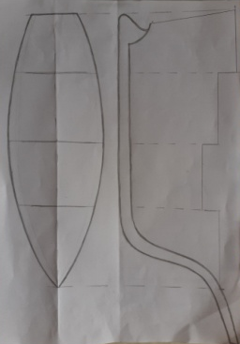 | 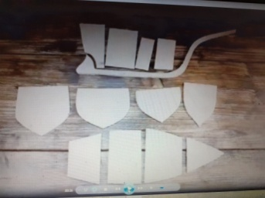
Сергіту сәті  2 минут | 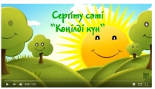 Сергіту сәті "Көңілді күн" |  |  |  |  |  | видеожазба
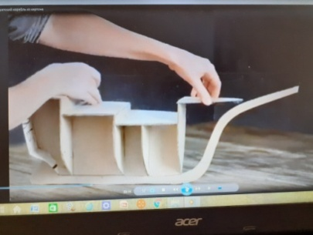 | 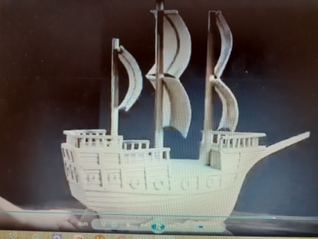
Міне картоннан жасалған кемеміз дайын.
Аяқталуы  Сабақты бекіту  10 минут | Синтез «Ойлан – жұптас – бөліс» әдісі  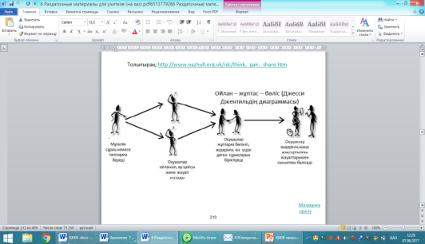  Бүгінгі жасалып жатқан кемеміз алдымызға ненің арқасында келіп отыр?  -Үлкен еңбектің.  - Олай болса, еңбек туралы мақал-мәтелдер білесіңдер ма?  Оқушылар еңбек туралы мақал-мәтелдерін айтады. |  |  |  |  |  | «Ойлан – жұптас – бөліс» әдісі
Сабақты пысықтау  2 минут  Кері байланыс  3 минут | «Алтын балыққа арналған аквариум» әдісі  Әр топтан бір-бір оқушы шығып аквариумнан жаңа тақырып бойынша балық алып, балықта жасырынып тұрған сұрақтарды оқып жауап береді.Егер жауап бере алмаса топ мүшелері көмектесуіне болады.  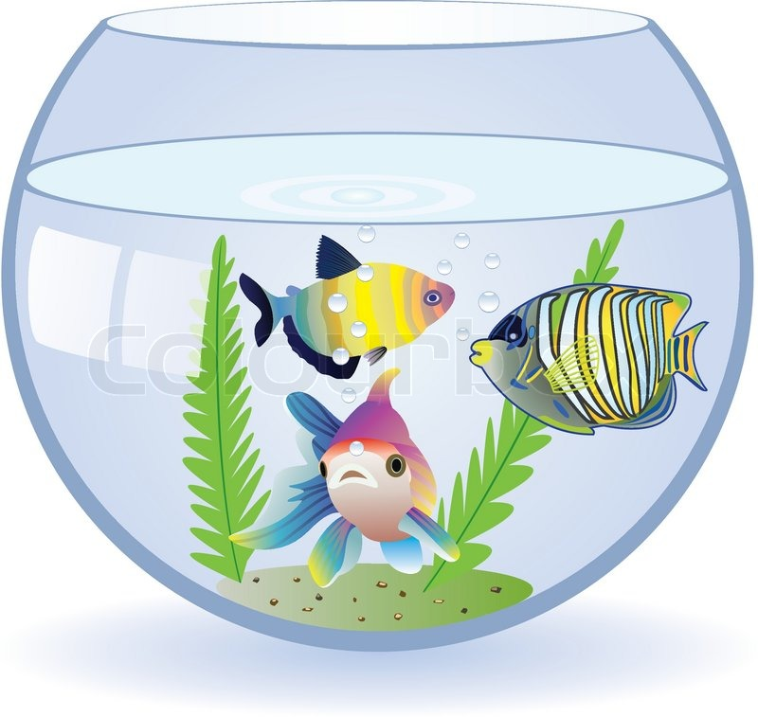  Бағдаршам» әдісі  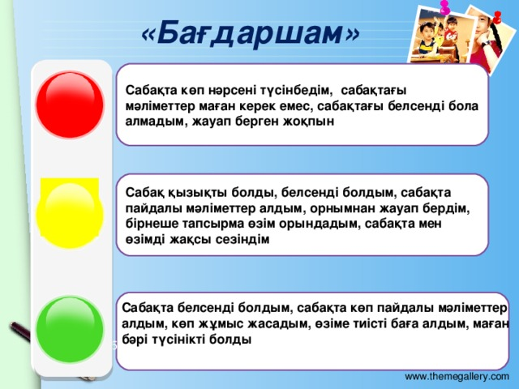 |  |  |  |  |  | «Алтын балыққа арналған аквариум» әдісі  Рефлекциялық шеңбер
Үйге тапсырма: Жұмысты аяқтау.
Саралау – Сіз қосымша  көмек көрсетуді қалай  жоспарлайсыз? Сіз  қабілеті жоғары  оқушыларға тапсырманы  күрделендіруді қалай  жоспарлайсыз? |  |  | Бағалау - Оқушылардың  үйренгенін тексеруді  қалай жоспарлайсыз? |  |  | Пəнаралық байланыс  Қауіпсіздік жəне еңбекті  қорғау ережелері  АКТ-мен байланыс  Құндылықтардағы  байланыс
Сабақтың мақсаты айқын әрі оқушыларға түсінікті болды.Мақсатқа жетелейтін тапсырмалар тиімді әдіс-тәсілдер арқылы орындалды.Оқушылардың көңіл күйі өте жақсы болды.Оқушылар картон қағазынан әдемі бұйым жасауға болатынына көздері жетті.Уақытты қадағалап отырдым. Сабақ жоспар бойынша өтілді , ауытқулар болған жоқ. |  |  | Жеке , жұптық, топтық бағалау жүргізілді және «Бағдаршам әдісі арқылы бағалау.Сабақты пысықтау бойынша «Алтын балыққа арналған аквариум»әдісі қолданылды. |  |  | Оқушылар бұйым жасағанда құралдармен жұмыс істеуде қауіпсіздік ережесін сақтау. АКТ қолдануда техника қауіпсіздігін ескеру
Қорытынды бағамдау
Қандай екі нəрсе табысты болды (оқытуды да, оқуды да ескеріңіз)?
1:Жұптық және топтық жұмыс тиімді болды.
2:Әр тапсырмадан кейін рефлекция жасау.
Қандай екі нəрсе сабақты жақсарта алды (оқытуды да, оқуды да ескеріңіз)?
1:Оқушылардың бірін бірі бағалауы
2:Тапсырмалардың ерекше қызық болғандығы.
Сабақ барысында мен сынып немесе жекелеген оқушылар туралы менің келесі сабағымды
жетілдіруге көмектесетін не білдім?
Берілген тапсырмалардан кейін оқушылардың жетістіктерін және кедергілерін анықтау.

